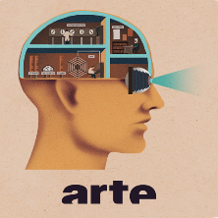

Homo Machina :

Puzzle narratif, inspiré de l’œuvre avant-gardiste du scientifique Fritz Kahn. Plongez l’espace d’une folle journée à l’intérieur du corps humain, représenté comme une gigantesque usine des années 20 et laissez-vous guider par une narration poétique et surréaliste.

Objectif : parvenir, en une trentaine d’étapes à faire tourner cette incroyable usine. Chaque séquence décortique nos petites actions quotidiennes dans un gameplay intuitif et inventif.

Appli payante 0.99€



Foxar :

Application d’éducation en 3D sur les matières scolaires (sciences, astronomie, art …) tout niveau. Co-construite avec les professeurs, Foxar est l'application éducative qui accompagne les enseignants et les élèves de primaire, collège, lycée. Avec Foxar, les élèvent comprennent plus facilement et plus rapidement les notions de physique, chimie, mathématiques, sciences de la Vie et de la Terre, astronomie, géographie.

Appli gratuite avec achats intégrés.

Anatomix :

Jeu de découverte d’apprentissage du corps humain. Atlas d'anatomie humaine !

Appli gratuite avec achats intégrés.

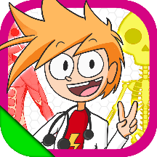

Body Quest :

Body Quest est un jeu éducatif pour les 6 à 10 ans, prenant la forme d'un puzzle-game. Améliorez vos connaissances du corps humain et ses systèmes : musculo-squelettique, circulatoire, respiratoire et plus!

Un mystérieux virus venant de l'espace menace l'humanité, et votre meilleur ami Finn est le tout premier patient infecté ! Mais tout n'est pas perdu, car la jeune équipe de scientifiques dirigée par Max, Jin, Lia et Zev est là pour vous aider. En utilisant leur technologie avant-gardiste des nanorobots, ils pourront pénétrer le corps de Finn, combattre le virus et le détruire dans tous les organes de Finn

Appli payante 3.99€

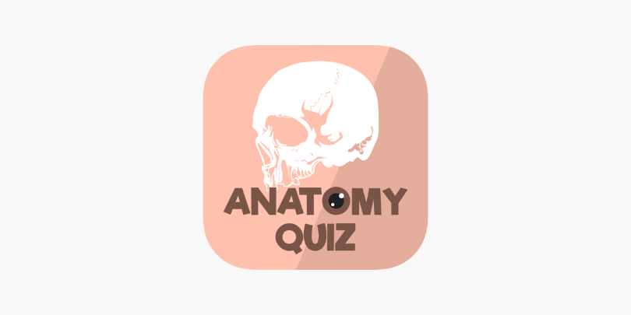

Anatomy Quiz

Appli gratuite avec achats intégrés

Le Corps Humain :

Explorez un modèle fonctionnel du corps humain. Chaque partie du corps est animée et interactive : les battements du cœur, le gargouillis des intestins, la respiration des poumons, le toucher de la peau et les yeux.

Appli payant 4.99€

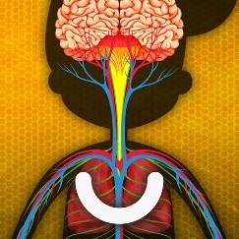

Human Body

Explorez le corps humain et découvrez le fonctionnement de vos organes et de vos muscles. Vous apprendrez de manière ludique en observant le sang pompé par le cœur, le trajet des aliments, ce qu'il se passe après une piqûre de moustique et bien d'autres choses encore !

Appli gratuite Learny Land, achats ou abonnement via l’appli.